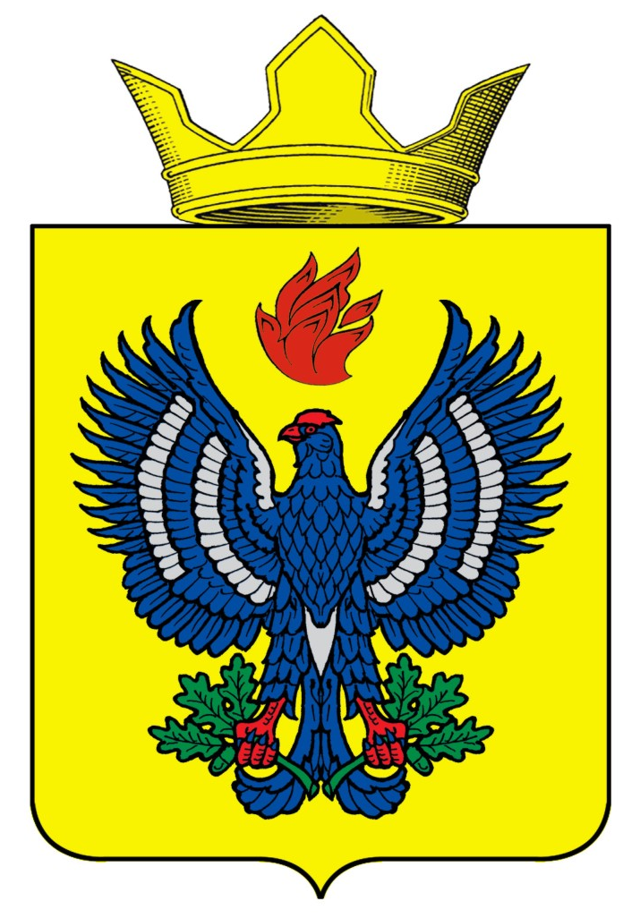
ВОЛГОГРАДСКАЯ ОБЛАСТЬ
ЖИРНОВСКИЙ МУНИЦИПАЛЬНЫЙ РАЙОН
СОВЕТ ТЕТЕРЕВЯТСКОГО СЕЛЬСКОГО ПОСЕЛЕНИЯ

РЕШЕНИЕ

от 12.09.2019 г. № 1/1

О повестке дня первого заседания Совета Тетеревятского сельского поселения Жирновского муниципального района Волгоградской области четвертого созыва

Совет Тетеревятского сельского поселения р е ш и л:

Включить в повестку дня первого заседания следующие вопросы:

1. Об избрании счётной комиссии.
2. Об избрании заместителя председателя Совета Тетеревятского сельского поселения.
3. Об избрании (выдвижении) депутата Совета Тетеревятского сельского поселения депутатом в Живновскую районную Думу Жирновского муниципального района.
4. Об образовании постоянно действующих комиссий Совета Тетеревятского сельского поселения.

Председатель Совета
Тетеревятского сельского поселения В.В.Быков

ВОЛГОГРАДСКАЯ ОБЛАСТЬ
ЖИРНОВСКИЙ МУНИЦИПАЛЬНЫЙ РАЙОН
СОВЕТ ТЕТЕРЕВЯТСКОГО СЕЛЬСКОГО ПОСЕЛЕНИЯ

РЕШЕНИЕ

от 12.09.2019 г. № 1/2

Об избрании счётной комиссии

Для проведения тайного голосования по выборам заместителя председателя Совета Тетеревятского сельского поселения и избрании (делегировании) депутата Совета Тетеревятского сельского поселения в состав Жирновской районной Думы Жирновского муниципального района
Совет Тетеревятского сельского поселения р е ш и л:

1. Избрать счётную комиссию в количестве 3-х человек, в составе:
- Балабина Елена Александровна;
- Китаева Валентина Александровна;
- Терещенко Алексей Владимирович.
2. Протокол № 1 заседания счётной комиссии Совета Тетеревятского сельского поселения утвердить.

Председатель Совета Тетеревятского сельского поселения В.В.Быков

ВОЛГОГРАДСКАЯ ОБЛАСТЬ
ЖИРНОВСКИЙ МУНИЦИПАЛЬНЫЙ РАЙОН
СОВЕТ ТЕТЕРЕВЯТСКОГО СЕЛЬСКОГО ПОСЕЛЕНИЯ

РЕШЕНИЕ

от 12.09.2019 г. № 1/3

Об избрании заместителя председателя
Совета Тетеревятского сельского поселения четвертого созыва

Заслушав протокол заседания счётной комиссии, на основании результатов тайного голосования, Совет Тетеревятского сельского поселения р е ш и л:

1. Протокол № 2 заседания счетной комиссии утвердить.

2. Избрать заместителем председателя Совета Тетеревятского сельского поселения Жирновского муниципального района Волгоградской области третьего созыва Терещенко Алексея Владимировича - депутата Совета Тетеревятского сельского поселения.

Председатель Тетеревятского сельского поселения В.В.Быков

ВОЛГОГРАДСКАЯ ОБЛАСТЬ
ЖИРНОВСКИЙ МУНИЦИПАЛЬНЫЙ РАЙОН
СОВЕТ ТЕТЕРЕВЯТСКОГО СЕЛЬСКОГО ПОСЕЛЕНИЯ
ПЕРВОЕ ЗАСЕДАНИЕ ТРЕТЬЕГО СОЗЫВА

РЕШЕНИЕ

от 12.09.2019 г. № 1/4

Об избрании (выдвижении) депутата Совета Тетеревятского сельского поселения в состав Жирновской районной Думы Жирновского муниципального района

Заслушав протокол заседания счётной комиссии, на основании результатов тайного голосования, Совет Тетеревятского сельского поселения р е ш и л:

1. Протокол № 3 заседания счетной комиссии утвердить.

2. Избрать депутата Совета Тетеревятского сельского поселения Терещенко Алексея Владимировича в состав Жирновской районной Думы Жирновского муниципального района.

Председатель Тетеревятского сельского поселения В.В.Быков

ВОЛГОГРАДСКАЯ ОБЛАСТЬ
ЖИРНОВСКИЙ МУНИЦИПАЛЬНЫЙ РАЙОН
СОВЕТ ТЕТЕРЕВЯТСКОГО СЕЛЬСКОГО ПОСЕЛЕНИЯ
ПЕРВОЕ ЗАСЕДАНИЕ ТРЕТЬЕГО СОЗЫВА

РЕШЕНИЕ

от 12.09.2019 г. № 1/5

О создании постоянно действующих комиссий Совета Тетеревятского сельского поселения

В целях осуществления контроля за правильностью исчисления, учёта, взыскания налогов и своевременностью их уплаты, реализации мероприятий милосердия, добра, мира, охраны материнства и детства, социальной поддержки населения, обеспечения чистоты и порядка, сохранности зелёных насаждений и защите окружающей среды в сельском поселении, Совет Тетеревятского сельского поселения р е ш и л:

1. Создать постоянно действующую комиссию по бюджетной, налоговой и экономической политики в составе трёх депутатов Совета Тетеревятского сельского поселения (приложение № 1).
2. Создать постоянно действующую комиссию по социальной политике и защите прав граждан в составе трёх депутатов Совета Тетеревятского сельского поселения (приложение № 2).
3. Создать постоянно действующую комиссию по ЖКХ, природоиспользованию и защите окружающей среды в составе трёх депутатов Совета Тетеревятского сельского поселения (приложение № 3).
4. Данное решение подлежит обнародованию на информационных стендах администрации Тетеревятского сельского поселения.

Председатель Тетеревятского сельского поселения В.В.Быков

Приложение 1 к решению
Совета Тетеревятского сельского поселения
от 12..09.2019г. № 1/5

СОСТАВ
КОМИССИИ ПО БЮДЖЕТНОЙ, НАЛОГОВОЙ
И ЭКОНОМИЧЕСКОЙ ПОЛИТИКИ

Китаева Валентина Ивановна | директор МУК «Тетеревятский центр культуры и досуга», депутат Совета Тетеревятского сельского поселения, председатель комиссии
Быкова Людмила Федоровна | Главный бухгалтер МУ ЖКХБ Тетеревятское, депутат Совета Тетеревятского сельского поселения, член комиссии
Бессонова Валентина Александровна | заведующий Тетеревятским ФАП ГУЗ «Жирновская ЦРБ»,  депутат Совета Тетеревятского сельского поселения, член комиссии

Приложение 2 к решению
Совета Тетеревятского сельского поселения
от 12..09.2019 г. № 1/5

СОСТАВ
КОМИССИИ ПО СОЦИАЛЬНОЙ ПОЛИТИКЕ
И ЗАЩИТЕ ПРАВ ГРАЖДАН

Бирюкова Татьяна Семеновна | пенсионер депутат Совета Тетеревятского сельского поселения ,член комиссии
Балабина Елена Александровна | депутат Совета Тетеревятского сельского поселения, член комиссии
Бессонова Валентина Александровна | заведующий Тетеревятским ФАП ГУЗ «Жирновская ЦРБ»,  депутат Совета Тетеревятского сельского поселения, член комиссии

Приложение 3 к решению
Совета Тетеревятского сельского поселения
от 12..09..2019 г. № 1/5

СОСТАВ
КОМИССИИ ПО ЖКХ, ПРИРОДОИСПОЛЬЗОВАНИЮ
И ЗАЩИТЕ ОКРУЖАЮЩЕЙ СРЕДЫ

Злобин Василий Петрович | Заведующий складом ГСМ и запчастей ООО «Тетеревятское», депутат Совета Тетеревятского сельского поселения, член комиссии
Терещенко Алексей Владимирович | Директор МУ «ЖКХБ Тетеревятского сельского поселения, депутат Совета Тетеревятского сельского поселения, член комиссии
Быкова Людмила Федоровна | Главный бухгалтер МУ ЖКХБ Тетеревятское депутат Совета Тетеревятского сельского поселения, член комиссии

